小三小三·非同一般

01 来园情况

1.今天1月20日 周二。来园人数：来园幼儿20人，戴奕彤、陈依诺、刘云熙、胡攸同、曹筠苒、张予诺、李茗泽、韩宇辰、霍佳禾、谢佑希、刘佳麒、郭智彬、黄亦可请假。
2.早点内容：鲜牛奶、多样饼干、每日坚果。
02区域游戏

早晨来园吃完早点后，我们选择自己喜欢的区域进行游戏。
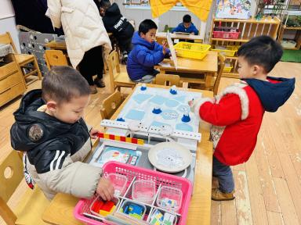 | 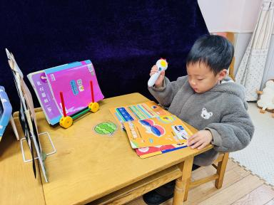 | 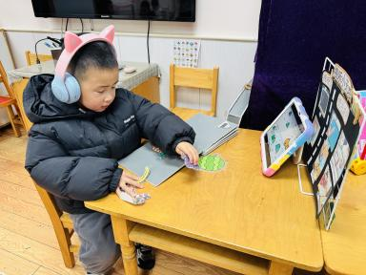
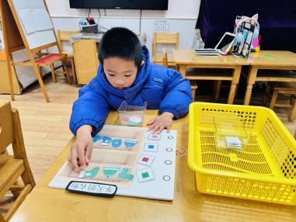 | 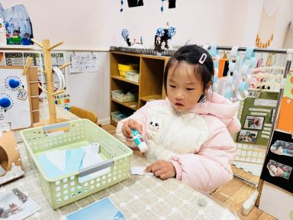 | 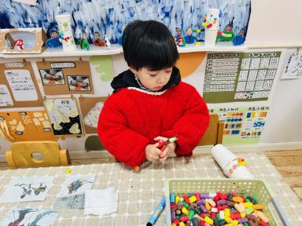
03集体活动
本次活动以绘本《草莓点心》为载体，在逐步理解故事情节的基础上学儿歌、读儿歌，用这样的形式让孩子对于草莓的特征有一个清晰的认知，感知水果草莓明显的特征。教师提问以“小河马”这一角色与幼儿进行互动，幼儿在情景中体验买草莓、做草莓蛋糕的快乐。
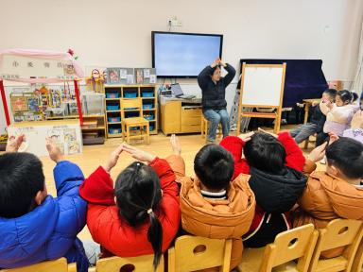 | 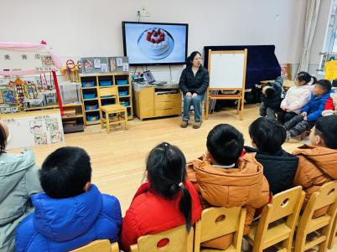 | 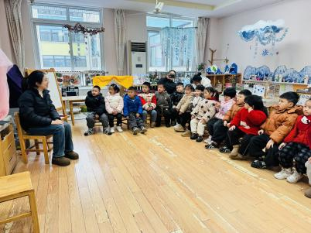
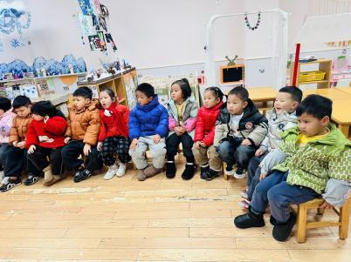 | 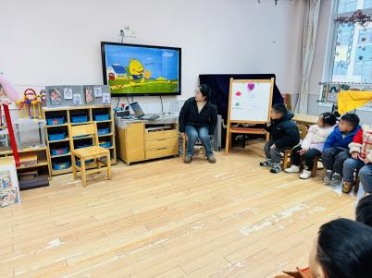 | 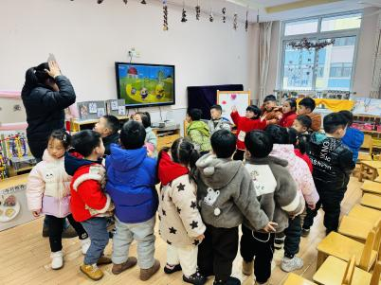

04 生活活动
午餐时光：
今天中午我们吃的是：玉米片饭、苹果炖排骨、白菜焖豆腐和罗宋汤。
全部吃完：张嘉硕、蔡楠、黄灿珝、赵卿媛、颜诗芮、刘晨奕、韩昕硕、王苏煜、万奕辰、李一乐、游然、王君霖。
继续努力：周晨、包羽昕、唐瑾妍、吴一一、张皓冉、翟浩程、翟浩扬、樊星辰。

